**上海电力大学继续教育学院**

**专升本本科毕业设计**

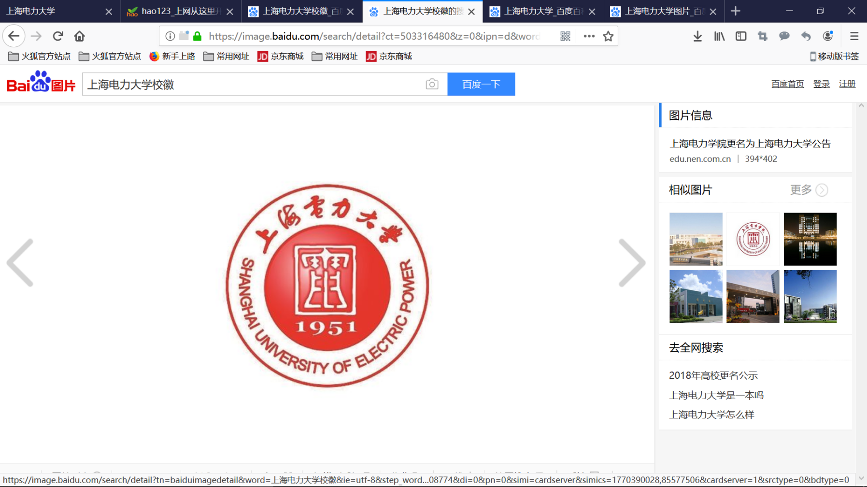

**题 目：**

**教学站点：**

**专　 业：**

**年　 级：**

**学生姓名：**

**学　　号：**

**指导教师：**

年 月 日